جامعة العربي بن مهيدي – أم البواقي
University of Larbi BenM’hidi – Oum El Bouaghi
كلية علوم الارض و الهندسة المعمارية
Faculty of Earth Sciences and Architecture
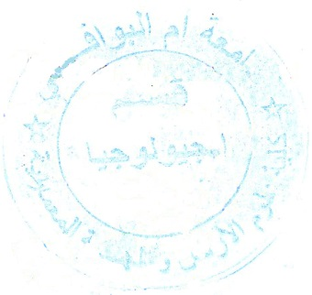
قسم الجيولوجيا
Department ofGeology

رزنامة الامتحانات: الدورة2-2023/2024
Exams Program: second session 2023/2024

السنة الاولى ليسانس
Bachelor’s first year

n° | Module | Chargé du cours | Date | Horaire | Salles
01 | Initiation à la carte | Mme Bouhafs | Samedi  11-05-2024 | 11^{h}00-12^{h}30 | J4
02 | Géologie 2 | Dr. Bouroubi | Dimanche  12-05-2024 | 11^{h}00-12^{h}30 | J4
03 | Biologie 1 | Melle. Lamrad | Lundi  13-05-2024 | 11^{h}00-12^{h}30 | J4
04 | Physique 1 | Dr. Merad | Mardi  14-05-2024 | 11^{h}00-12^{h}30 | J4
05 | Mathématiques 1 | Melle. Saker | Samedi  18-05-2024 | 11^{h}00-12^{h}30 | J4
06 | Chimie 2 | OUCHENE B | Lundi  20-05-2024 | 11^{h}00-12^{h}30 | J4
07 | Informatique 2 | Mlle. Belkebir | Mardi  21-05-2024 | 11^{h}00-12^{h}30 | J4

يجب على كل طالب احضار بطاقة الطالب خلال فترة الامتحانات
Each student must bring his student card during the exam period
Chaque étudiant doit apporter sa carte d'étudiant pendant la période d'examen

